МИНОБРНАУКИ РОССИИ

Федеральное государственное бюджетное образовательное

учреждение высшего образования

НИЖЕГОРОДСКИЙ ГОСУДАРСТВЕННЫЙ ТЕХНИЧЕСКИЙ УНИВЕРСИТЕТ

ИМ. Р.Е. АЛЕКСЕЕВА

ИНСТИТУТ РАДИОЭЛЕКТРОНИКИ И ИНФОРМАЦИОННЫХ ТЕХНОЛОГИЙ

Курс “Аппаратное и программное обеспечение роботизированных систем”

Отчет по лабораторной работе №2

Выполнили: Розно К.В.

Смирнов А.А

Дормидонтов М.А

Петров М.А

Проверил: Гай В.Е

Нижний Новгород 2021

**Задача:** Магистральное движение (★★★★)

**Запрограммировать робот-автомобиль Lincoln MKZ проехать как можно дальше по “живой” магистрали**

**Этот тест направлен на то, чтобы проехать как можно дальше за одну минуту, не столкнувшись с другими транспортными средствами**

**или статическими объектами. Язык программирования-Python, а модель автомобиля-робота Lincoln MKZ . Окружающая среда - это магистраль, оживленная движением других автомобилей. Эталонная метрика - это расстояние, пройденное автомобилем. Расстояние - это разница между начальной точкой запуска тестирования и конечной точки, преодолеваемой роботом за 1 минуту (либо до препятствия). При столкновении с забором или другим автомобилем тест прерывается.**

**Листинг**

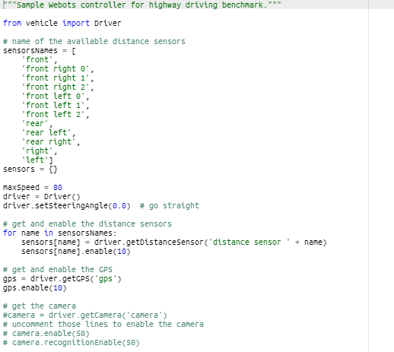

**Подключили все сенсоры и рассчитываем отношение максимальных значений сенсора к получаемому при тестировании**

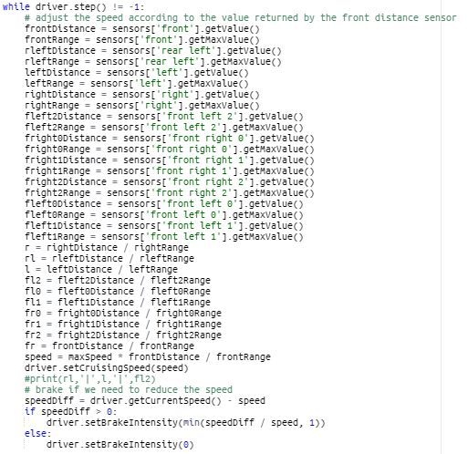

**Также оставляем функцию торможения, когда возможности на маневр не будет.**

**Снизу рассчитанные формулы для поворота колес, при разных положениях на сенсорах. Большую часть дороги, робот держится левой полосы, и в случае помехи спереди - обгоняет справа.**

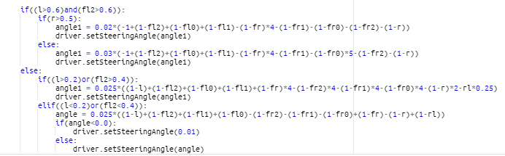

Результаты у разных участников группы.

